**Proces testowania oprogramowania**

**Nazwa programu:** „Tester Online”  
**Tester:** Mateusz Pękalak

Testowanie „Testera Online” polegało na przeprowadzaniu testów jednostkowych oraz wyszukiwaniu błędów w konstrukcji strony, bazie danych i adresacji podstron. Sprawdzałem każdy element interfejsu, testując wszelkie możliwe kombinacje kliknięć, wprowadzania i usuwania danych, oraz różne sposoby interakcji z bazą danych. Oto szczegółowy opis wykrytych problemów:

1. **Sztywna adresacja programu**

Natrafiłem na problem związany z sztywną adresacją programu. Okazuje się, że pliki muszą być rozmieszczone dokładnie tak samo jak w oryginalnej lokalizacji u głównego programisty. PHP rozróżnia wielkość liter w nazwach plików, co powoduje problemy z ich odnalezieniem.

a. **Mniejsze problemy wynikające ze sztywnej adresacji**

* + Adresy stron nie pokrywały się z rzeczywistymi, co skutkowało tym, że przeglądarka nie mogła znaleźć odpowiednich zasobów.

* + Grafika nie mogła zostać załadowana na stronę.

* + Funkcja logowania również nie działała poprawnie z powodu problemów z adresacją.

1. **Brak funkcji usuwania pytań, grup i szablonów testów**

Funkcja usuwania pytań, grup i szablonów testów nie została jeszcze zaimplementowana. Chociaż brak tej funkcji nie wpływa bezpośrednio na działanie pozostałych części programu, utrudnia to użytkowanie wszystkich funkcji i poruszanie się po strukturze programu.







1. **Niezaimplementowana podstrona „Testy” dla studentów**

Podstrona „Testy” z perspektywy studenta nie jest jeszcze zaimplementowana. Kliknięcie w zakładkę „Testy” jako student skutkowało wylogowaniem ze strony. Po zgłoszeniu tego problemu, strona została dodana. Obraz zawierający tekst, zrzut ekranu, Czcionka, algebra

1. **Problem z zapisywaniem odpowiedzi na pytania zamknięte**

Odpowiedzi na pytania zamknięte nie zapisują się prawidłowo. Problem wynika z nieprawidłowego przypisania odpowiedzi do pytań, co powoduje błędy podczas wysyłania danych do bazy. Kod nie działa poprawnie, jeśli nie ma żadnej poprawnej odpowiedzi. Tymczasowo problem rozwiązano poprzez najpierw stworzenie pytania, a następnie jego edycję, co umożliwiło dodanie odpowiedzi.

* + Bez zapisanych odpowiedzi, podczas testów wyświetlają się tylko pytania, bez możliwości udzielenia odpowiedzi.
  + Mechanizm dodawania pytań został przerobiony i teraz działa zgodnie z zamierzeniem.

1. **Fatal Error przy zapisie odpowiedzi na pytania otwarte**

Podczas zapisywania odpowiedzi na pytania otwarte pojawia się błąd krytyczny (Fatal Error), co uniemożliwia dalsze działanie aplikacji.

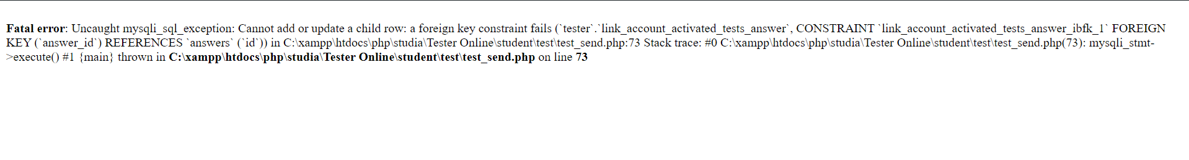

1. **Nieczytelność zapisu odpowiedzi i problemy z bazą danych**

Zapis odpowiedzi na pytania jest nieczytelny i odpowiedzi nie trafiają do bazy danych. Problem ten został zidentyfikowany jako kluczowy do rozwiązania, aby zapewnić poprawne działanie programu.

1. ID testów, pytań jest „rozrzucone”

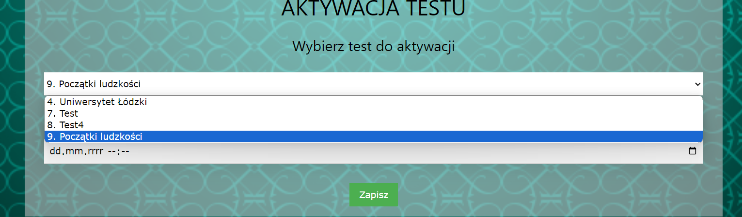

Wszystkie powyższe problemy zostały dokładnie przeanalizowane, a odpowiednie poprawki zaproponowane, by zapewnić poprawne funkcjonowanie „Testera Online”.